
О внесении изменений в приказ Министра образования и науки Республики Казахстан от 11 июня 2015 года № 374 "Об утверждении регламента государственной услуги "Проведение государственной научно-технической экспертизы"
Утративший силу
Приказ Министра образования и науки Республики Казахстан от 28 декабря 2015 года № 709. Зарегистрирован в Министерстве юстиции Республики Казахстан 28 января 2016 года № 12945. Утратил силу приказом Министра образования и науки Республики Казахстан от 4 июня 2020 года № 229.
Сноска. Утратил силу приказом Министра образования и науки РК от 04.06.2020 № 229 (вводится в действие по истечении десяти календарных дней после его первого официального опубликования).
В соответствии с подпунктом 2) статьи 10 Закона Республики Казахстан от 15 апреля 2013 года "О государственных услугах" ПРИКАЗЫВАЮ:
1. Внести в приказ Министра образования и науки Республики Казахстан от 11 июня 2015 года № 374 "Об утверждении регламента государственной услуги "Проведение государственной научно-технической экспертизы" (зарегистрированный в Реестре государственной регистрации нормативных правовых актов под № 11634, опубликованный в Информационно-правовой системе "Әділет" от 10 сентября 2015 года) следующие изменения:
в регламенте государственной услуги "Проведение государственной научно-технической экспертизы", утвержденном указанным приказом:

пункт 1 изложить в следующей редакции:
"1. Государственная услуга "Проведение государственной научно -технической экспертизы" (далее – государственная услуга) оказывается в соответствии со стандартом государственной услуги "Проведение государственной научно-технической экспертизы", утвержденным приказом Министра образования и науки Республики Казахстан от 15 апреля 2015 года № 205 (зарегистрированный в Реестре государственной регистрации нормативных правовых актов за № 11077) акционерным обществом "Национальный центр государственной научно-технической экспертизы" (далее – услугодатель). Прием заявок осуществляется услугодателем.
Выдача результата оказания государственной услуги осуществляется услугодателем.";
подпункт 1) пункта 5 исключить;
подпункт 1) пункта 6 исключить;
наименование раздела 3 изложить в следующей редакции:
"3. Описание порядка взаимодействия структурных подразделений (работников) услугодателя в процессе оказания государственной услуги";

в пункте 7:
часть первую изложить в следующей редакции:
"7. В процессе оказания государственной услуги задействованы сотрудники услугодателя:";
подпункт 1) исключить;

в пункте 8:
подпункт 1) исключить;
часть одиннадцатую изложить в следующей редакции:
"Описание последовательности процедур (действий) между структурными подразделениями (работниками) услугодателя в процессе оказания государственной услуги приведено в справочнике бизнес-процессов оказания государственной услуги согласно приложению 2 к настоящему Регламенту.";
приложения 1 и 2 к Регламенту государственной услуги "Проведение государственной научно-технической экспертизы" изложить в новой редакции согласно приложениям 1 и 2 к настоящему приказу.
2. Комитету по контролю в сфере образования и науки Министерства образования и науки Республики Казахстан (Нюсупов С.Н.) в установленном законодательством порядке обеспечить:
1) государственную регистрацию настоящего приказа в Министерстве юстиции Республики Казахстан;
2) в течение десяти календарных дней после государственной регистрации настоящего приказа направление его копии на официальное опубликование в периодических печатных изданиях и Информационно-правовой системе "Әділет";
3) размещение настоящего приказа на официальном интернет-ресурсе Министерства образования и науки Республики Казахстан.
3. Контроль за исполнением настоящего приказа возложить на председателя Комитета по контролю в сфере образования и науки Министерства образования и науки Республики Казахстан Нюсупова С.Н.
4. Настоящий приказ вводится в действие по истечении десяти календарных дней после дня его первого официального опубликования.
Министр
образования и науки
Республики Казахстан | А. Саринжипов

Приложение 1
к Приказу Министра
образования и науки
Республики Казахстан
от 28 декабря 2015 года № 709
Приложение 1
к Регламенту государственной
услуги "Проведение государственной
научно-технической экспертизы"
Блок-схема прохождения каждого действия (процедуры) с указанием
длительности каждой процедуры (действия)

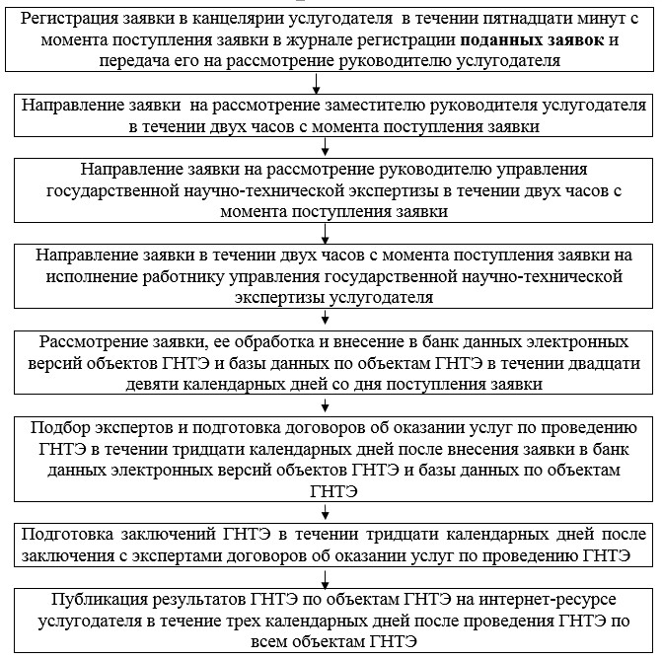

Приложение 2
к Приказу Министра
образования и науки
Республики Казахстан
от 28 декабря 2015 года № 709
Приложение 2
к Регламенту государственной
услуги "Проведение государственной
научно-технической экспертизы"

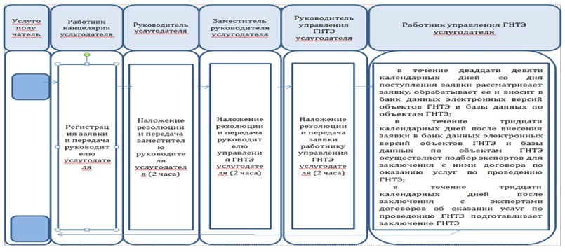

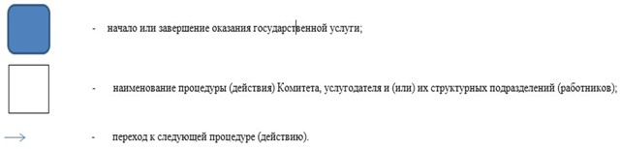

© 2012. РГП на ПХВ «Институт законодательства и правовой информации Республики Казахстан» Министерства юстиции Республики Казахстан

